管理体系审核记录表
过程与活动、  抽样计划 | 涉及  条款 | 受审核部门：生产部 主管领导：张康康 陪同人员：杨月芬 | 判定
 |  | 审核员：王献华 审核时间：2022年4月21日 12:30-14:00
审核内容：1.部门职责和权限；2.生产活动涉及的危险源及其控制措施的持续监视有效性；3.目标部门分解落实情况；4.生产活动涉及的职业健康安全运行情况；5.生产活动涉及的应急准备和响应情况
涉及条款：5.3、6.1.2、6.2、8.1、8.2
组织的岗位、职责和权限 | O5.3 | 组织在手册中确定了生产部的部门职能，并在岗位说明书中明确主要负责人员的工作内容。抽查部门职能主要如下：  ⑴负责公司的生产管理工作；  ⑵根据公司要求，合理组织人员及物料的调度安排，按时完成公司下达的各项生产任务；  ⑶对生产过程中的重大生产技术问题、质量问题进行分析和解决；  ⑷负责生产车间的各类报表的汇总分析工作；  ⑸做好生产现场的安全生产工作；  (6)贯彻实施公司的质量、环境和职业健康安全及企业管理方针、目标、指标和管理方案；  (7)对本部门危险源、危险源进行辨识和评价，制订控制措施；  (8)组织进行应急演练，确保应急措施有效；  (9)对工作场所进行风险控制，保护环境。  与生产部负责人张康康沟通，基本了解其职责和权限内容。 | Y
环境因素 | O6.1.2 | 生产部根据手册第6.1.2条款、《危险源辨识和风险评价程序》要求，在办公室指导下开展危险源的调查、评价、汇总、登记、审定及更新。  查看组织《职业健康安全危险源调查评价表》，生产部在厂区车间、仓库等场所，按照活动过程调查、识别和确定、评估了危险源，对危险源的现在、将来以及正常、异常、紧急状态进行评价，对应责任部门明确，有相应的保存期限、责任人和更新日期，基本满足危险源识别、确定和保持要求。  抽查组织《重大危险源清单》，涉及生产的主要内容如下：  序号 伤害及风险 危险源/危险因素 涉及区域 时态/状态 危险程度 控制要求  1 火灾 电线老化/短路、仓储明火、化学品/油品泄漏等 车间，仓库、配电房、办公区 将来/异常 显著危险 ①②③  2 触电 配电箱无防护，开关漏电，电气设备使用不当 车间，办公区 将来/异常 显著危险 ①②③  3 机械伤害 物体打击、高处跌落等防护不当会导致人员伤亡 车间、仓库 将来/异常 显著危险 ①②③  4 职业病危害 焊接岗位产生的电焊烟尘、打磨岗位产生的磨尘土、噪声，喷塑岗位产生的粉尘以及下料岗位、剪折岗位、车加工产生的噪声等 车间 将来/异常 显著危险 ①②③  注：①建立目标和管理方案；②制订应急预案；③常规运作控制  重大危险源识别、评价与实际吻合，运行控制和应急准备分别见生产部O8.1和O8.2，控制措施基本能够满足控制要求。 | Y
质量、环境目标及其实现的策划 | O6.2 | 查2021年度生产部涉及的职业健康安全目标分解和监视情况如下：  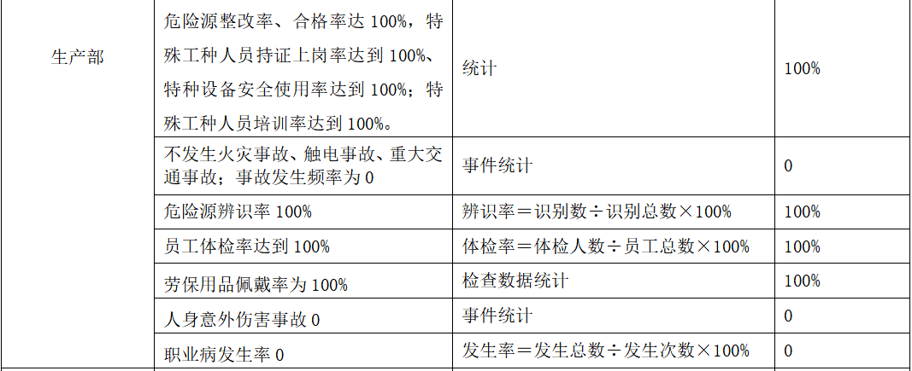  涉及的目标分解基本合理，与组织的质量方针和环境方针基本一致，统计方法合理，有监视记录，符合要求；与生产部负责人张康康访谈时了解到，该部门对目标的理解清晰，沟通有效。 | Y
运行的策划与控制 | O8.1 | 组织制定了XPK/CX33-2021《环境和职业健康安全运行控制程序》等过程控制准则，组织的主要过程包括：钢材→切割→剪折→冲压→焊接 →组装→调试→入库，各过程活动均有相应的作业指导书和操作规程。  组织根据过程准则要求制定了安全生产规章制度共24项目，包括《职业健康管理制度》、《特种设备管理制度》、《消防安全管理制度》、《劳动防护用品管理制度》、《安全投入保障制度》等。  根据文件要求，生产部主要负责部门范围内的特种设备、噪声、化学品等方面的管理：  1.危险固废：见办公室O8.1处置记录；  2.潜在火灾管控：组织工作场所均配有灭火器，由工业园区统一管理维护，均处于有效状态，且维护记录完整，符合要求。  3.噪声管控：本项目噪声主要为剪板机、折弯机、焊接机等的机械噪声，具体降噪措施如下: ①在满足生产需要的前提下，选用低噪声的机械和设备；②加强噪声设备的维护管理，避免因不正常运行所导致的噪声增大; ③实行昼间一班制生产，要求正常生产时车间门窗关闭；④对生产人员要求佩戴手套、护目镜、耳塞等劳保用品，与现场情况基本一致，各工艺流程现场工作情况见附件视频记录；  4.特种设备管理：组织的设施设备有定期进行维护；抽查特种设备检验情况如下：①叉车1：报告编号CJD202110452；牌照：场内浙E90746；检验日期：2021年8月3日；检验结果：合格；②叉车2检验意见通知书：牌照：场内浙E90676；初步结论为合格，正式报告未出；③电动单梁起重机1：设备代码：417041462202100449；检验日期：2021年6月7日；检验结论：合格；下次检验日期：2023年6月；④电动单梁起重机1：设备代码：417041294201800358；检验日期：2020年8月10日；检验结论：合格；下次检验日期：2022年8月；  5.化学品管理：组织生产用的化学品主要包括润滑油和乙炔，提供了相应的MSDS；其中乙炔属危险化学品，组织使用的化学品量较少，乙炔储气罐的安全阀为新购置，提供了购置发票信息。  6.疫情防护：根据当地主管部门和办公室要求实行统一的防疫政策。  其它职业健康安全策划和管控记录见其他部门O8.1。 | Y
应急准备和响应 | O8.2 | 组织制定了《应急准备和响应程序》和《生产安全事故应急预案》，识别紧急情况如下：1.火灾\爆炸；2.触电；3.自然灾害；4.其它；均规定了相应的应急响应措施，基本覆盖了重要环境因素的内容，符合控制要求，无修订记录。  抽查2021年4月6日举行的消防演练记录，内容主要包括演练目的、演练记录、演习过程的图片等信息。记录显示，生产部人员参加了此次演练，基本满足应急准备要求。  截止审核期间，组织未发生事故。 | Y

说明：符合标注Y，不符合标注N

